七年级（上） 数学
期末评价试卷（一）
一、选择题：
1.下列各组数中，相等的一组是（ ）
A．$（−3）^{2}$与$−3^{2}$ B．$（−2）^{3}$与$−2^{3}$ C．$2^{3}$与$3^{2}$ D．$（\frac{2}{3}）^{2}$与$\frac{2^{2}}{3}$
2.下列各组中的两项属于同类项的是 ( )
A.$\frac{5}{2}$x²y与-$\frac{3}{2}$xy³ B.-8a²b与5a²c C.$\frac{1}{4}$pq与-$\frac{5}{2}$qp.D.19abc与-28ab
3.下面是反映世界人口情况的数据：1957年、1974年、1987年、1999年的世界人口数依次为30亿、40亿、50亿、60亿，预计2005年世界人口将达80亿，2050年世界人口将达90亿．上面的数据不能制成（ ）
A．统计表 B．条形统计图 C．折线统计图 D．扇形统计图
4.已知点A、B、C都是直线l上的点，且AB=5cm，BC=3cm，那么点A与点C之间的距离是（ ）
A．8cm B．6 cm或2cm C．8cm或2cm D．4cm
5.下列等式变形错误的是( )
A. 若x-1=3, 则x=4; B. 若x-1=x, 则x-2=2x
C. 若x-3=y-3, 则x-y=0; D. 若mx=my, 则x=y
6.某中学即将建成的东校区建筑面积是129520$m^{2}$，这个数字保留三个有效数字结果为（ ）
A．1.29×${\text{10}}^{5}$ B．1.3×${\text{10}}^{5}$ C．1.30 ×${\text{10}}^{5}$ D．1.295×${\text{10}}^{5}$
7. 王大爷存入银行2500元，定期一年到期后扣除20%的利息税后得到本息和为2650元，若这种储蓄的年利率为x，那么可得方程 ( )
A. 2500(1+x)=2650 B. 2500(1+x%)=2650
C. 2500(1+x⋅80%)=2650 D. 2500(1+x⋅20%)=2650
8.拿一个4倍的放大镜看一个1°的角，则这个角为（ ）
A．4° B．1° C．5° D．不能确定，视放大镜的距离而定
9. 甲、乙两超市为了促销一种定价相同的商品，甲超市连续两次降价10%，乙超市一次性降价20%，在哪家超市购买同种商品更合算 ( )
A.甲 B. 乙 C. 同样 D. 与商品价格相关
10.某种出租车的收费标准是：起步价7元(即行驶距离不超过3km都需付7元车费)，超过3km以后，每增加1km，加收2.4元(不足1km按1km计)。某人乘这种出租车从甲地到乙地共支付车费19元，设此人从甲地到乙地经过的路程的最大值是 ( )

A. 1 B. 8 C. 7 D. 5
二、填空题：
11.多项式$x^{2}y−\text{12}\text{xy}+8$的次数是____,常数项是____, 单项式$−\frac{5}{7}{πx}^{2}y^{3}$ 的系数是 .
12.在数轴上,距离与表示—2的点有5个单位的点所对应的数是 .
13.一个角的余角和这个角的补角也互为补角，那么这个角的度数等于 .
14.“仁义礼智信孝”是我们的传统美德，小明将这六个字写在一个正方体的六个面上，其平面展开图如图所示，那么在该正方体中，和“仁”相对的字是__________.
15.为了从500只外形相同的鸡蛋中找到唯一的一只双黄蛋，检查员将这些鸡 蛋按1至500的顺序排成一列，第一次先从中取出序号为单数的蛋，发现其中没有双黄蛋，他将剩下的蛋的原来位置上又按1－250编号（即原来的2号变为1号，原来的4号变成2号，…，原来的500号变成250号）。又从中取出新序号为单数的蛋进行检查，也没有发现双黄蛋，……，如此下去，检查到最后的一个是双黄蛋，问这只双黄蛋最初的序号是 ．
三：解答题
16.计算： $−0\text{.}{\text{25}}^{2}÷{\left(−\frac{1}{2}\right)}^{2}×(−1)^{3}+(\frac{\text{11}}{8}+\frac{7}{3}−3\text{.}\text{75})×\text{24}$

17.解下列方程（组）：
（1） (2)

18.先化简，后求值：$\left(3x^{2}y−{\text{xy}}^{2}\right)−3\left(x^{2}y−2{\text{xy}}^{2}\right)$，其中$x=\frac{1}{2},y=−\frac{1}{3}\text{.}$

C
D
E
AC
O

19.如图，OE为∠AOD的角平线，∠COD=$\frac{1}{4}$∠EOC，∠COD=15。
求:（1）∠EOC的大小；（2）∠AOD的大小。

20. 一队学生去校外进行训练，他们以5千米/时的速度行进，走了18分钟的时候，学校要将一个紧急通知传给队长，通讯员从学校出发，骑自行车以14千米/时的速度按原路追上去，通讯员需多少时间可以追上学生队伍？

21.下图甲、乙反映的是某综合商场2008年1～5月份的商品销售额统计情况，观察图甲和图乙，解答下面问题：
（1）来自商场财务部的报告表明，商场1～5月份的销售总额一共是370万元，请你根据这一信息补全图甲，并写出两条由如上两图获得的信息；
（2）商场服装部5月份的销售额是多少万元？
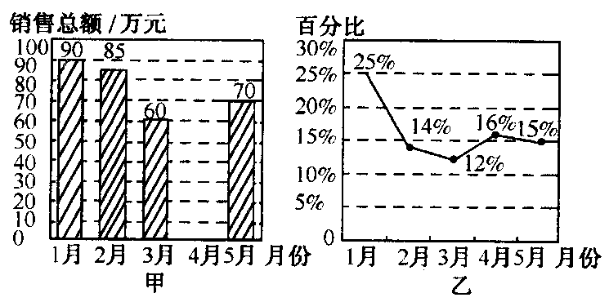
（3）小华观察图乙后认为，5月份服装部的销售额比4月份减少了，你同意他的看法吗？为什么？

22. 观察下面的点阵图和相应的等式，探究其中的规律：
（1）认真观察，并在④后面的横线上写出相应的等式。
① 1=1
② 1+2=
=3
③ 1+2+3=
=6
④ _________.

（2）结合（1）观察下列点阵图，并在后面的横线上写出相应的等式。
…
① 1=1²； ② 1+3=2²； ③3+6=3²； ④ 6+10= 4² ； ⑤ ；…

（3）通过猜想，写出（2）中与第n个点阵相对应的等式 .

